Den 9.12 2024
Om novellesamlingen ”Eftersøgningen og andre noveller” (1961)
Patienten af Peter Seeberg handler om eksistentialisme og hvad meningen med livet er.
Hvor Seeberg før med en vis bunden patos skildrer intellektuelles bevidste forhold til eksistentielle spørgsmål, sætter novellesamlingen ”Eftersøgningen og andre noveller” (1961) de samme ideer i et komisk lys.
De filosofiske problemstillinger fremtræder her som ubevidste forsvarsværker og plagsomme fikse ideer. Novellerne, heriblandt Seebergs debutnovelle ”Spionen”, skildrer en række typeeksistenser, der lever i deres egen lilleverden, et selvgjort univers af tvangstanker, der på en gang fungerer som fæstning og fængsel. Der er består et grotesk misforhold mellem de lidenskabelige energier, de sætter ind på at forsvare deres verden, og den diminutive virkelighed, den omfatter. Udfoldelsen er uden egentligt mål, kun symptom.
I handlingen når personerne dog ofte et punkt, hvor de indser dette. Men indsigten medfører kun, at adfærdsmønsteret nu fuldt bevidst føres videre som en art terapi midt i tomheden.
Uddrag fra https://forfatterweb.dk/oversigt/zsee#anchor4274 (set den 10.6 2020)
Til den omtalte ”intellektuelle attitude” hører også forestillingen om den personlige identitet. Identiteten som blokering er skildret i novellen ”Patienten”, der handler om en mand, som er blevet ramt af den modernistiske sygdom ”almindeligt bortfald”. De organer, der forbinder ham med omverdenen, forsvinder ét for ét, men erstattes af kunstige, der fungerer lettere end de naturlige. Det er ikke noget problem. Problemet er identiteten. Patienten spørger sig selv, om han efter alle udskiftningerne stadig kan være sig selv. Han spørger sin kone: ”Kan du kende mig? Jeg er større, end du tror; hvad du kan se er slet ikke mig.”
Situationen afklares først, da patienten godkender konens fortvivlede forsikring: ”"Det er dig. Det er dig". / "Så lad det da være mig," siger jeg. / Hver dag.”
Gennem denne accept opløses problemet. Patienten overtager sin identitet fra sine omgivelser. Hermed forvandler Seeberg identiteten fra at være en indre personlig til at være en ydre – - mellemmenneskelig – - faktor. Det er i vore indbyrdes relationer, vores identitet skabes.

Patienten af Peter Seeberg
Den hermeneutiske cirkel som metode:
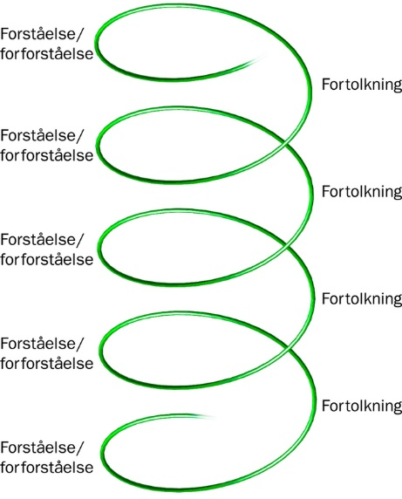
Forforståelse: hvad er meningen med livet? Hvad er det at have en identitet eller være identitetsløs? Hvad giver identitet?
Opgave 0: lav en fortolkningshypotese: Peter Seeberg ønsker med novellen Patienten fra 1961at tematiserer…….
Opgave 1: Hvilken fortællertype er der anvendt og med hvilken virkning?
Opgave 2: Hvilke kompositioner er der anvendt lineær (ydre), lineær med tilbageblik (ydre), rammekomposition (ydre), hjem ud hjemme, cirkel komposition (det indre)
Opgave 3: Giv ud fra s. 1 en sprogkarakteristik (inddrag fx billedsprog, anvendelse af verber – handleverber (gøre, løbe, spise, synge osv.), sanseverber (mærke, føle høre og smage m.m.), refleksive verber (tænke, mene, overveje o.l. m.m. ) afdæk stil (brug paratagme og hypotagme, abstrakt og konkret sprog m.m.)
Opgave 4. Giv en personkarakteristik, der især fokuserer på hovedpersonens udvikling og værdier. Hvordan er hans forhold til sin egen krop, liv, konen, hospitalet og hjemmet?
Opgave 5: Hvilke eksistentielle spørgsmål rejser novellen? Begrund dit svar med nedslag i teksten.
Opgave 6: perspektiver til f.eks. reagensglasbørn og børn af rugemødre, plastikkirurgi m.m.. Find selv på en relevant perspektivering-

